Муниципальное бюджетное образовательное учреждение
дополнительного образования
Дом детского творчества

Методическая разработка
«Олень – символ жизни»

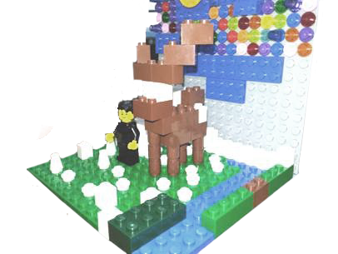

Капарова Дженет Ахмедовна,
педагог дополнительного образования
МБОУ ДО Дома детского творчества
г. Новый Уренгой, ЯНАО

2018 г.
Методическая разработка занятия по робототехнике
«Олень - символ жизни»

Цель: закрепление умений конструирования по собственному замыслу на примере создания модели «Северный олень».

Задачи:
Образовательные: формирование специальных компетенций в процессе изготовления фигурки северного оленя, закрепление технологических приемов конструирования;
Развивающая: развитие мелкой моторики, внимания, мышления, познавательной активности учащихся, эстетического вкуса, умений оценивать собственную деятельность и результат работы;
Воспитательная: воспитание интереса к ямальской природе, уважения к коренному населению, расширение кругозора, углубление знаний об окружающей среде.

Оборудование:
- ноутбук
- м/проектор
- экран
- конструктор «Построй свою историю»
- нетбуки

Ход занятия

- Организационный момент
Педагог встречает учащихся: Здравствуйте, ребята!

- Актуализация знаний
На прошлых занятиях мы с вами изучали декоративные элементы из набора конструктора «Построй свою историю», которые вы можете использовать тогда, когда приходит пора придать вашему творению некоторое своеобразие. Они часто представляют собой решение для строительства из одной детали и имеют множество форм...
Давайте вспомним, что это за элементы без которых наш проект не будет столь ярким и красочным.
(деревья, изгороди, окна, флаги, двери, цветы, и т. п.)

- Изучение нового материала
Ребята, скажите мне, каких животных проживающих на Ямале вы знаете?
Куница, глухарь, куропатка, гуси, лебеди, росомаха (выдра) медведь, песец, лиса, белка.
Сегодня я расскажу вам об одном ярком представителе ямальской тундры. Чтобы сформулировать тему нашего занятия давайте разгадаем несложные загадки и вспомним пословицы.

Загадки про оленя
Кто по тундре лихо мчится
И морозов не боится?
Угадайте, что за зверь я!
У меня на лбу - деревья!
(олень)

Бьет копытами «цок-цок»,
Снег летит, крупа, песок,
Знают все кому не лень,
Это – северный…
(олень)

Пословицы про оленя
Глупец и коня за оленя принимает.
Где два оленя пройдут, там и нам большая дорога.

- Как вы думаете можно ли прожить в тундре без оленя?
- Нет, конечно
Педагог формулирует тему занятия, проводит беседу, знакомит учащихся со структурой занятия.

- Тема нашего сегодняшнего занятия «Олень - символ жизни».
- Да ребята олень на Ямале это символ жизни.

Педагог рассказывает о северном олене, его значении в быту коренного населения.

В своих мифах, легендах и преданиях народы Западной Сибири не отделяли себя от природы. Они считали ее матерью всего живого, а ее детьми - животных и растения. Без знаний природы хантам, ненцам и манси было невозможно прожить в этом суровом краю. Наблюдая за животными и растениями, они могли предсказывать погоду, урожай ягод и грибов. Многих животных они считали священными.
Главное животное, без которого северные народы не смогли бы существовать, это северный олень. Этому благородному животному обязаны своим существованием практически все северные народы нашей планеты. Олень дает им пищу, шкуры для одежды и обуви. Панты (рога) северного оленя используются в медицине.
-Коренные северяне носят одежду из шкур взрослых оленей мехом внутрь. Полые волоски шкуры постепенно обламываются и выпадают, при этом впитывая грязь с кожи.
-Олени необходимы и как ездовые животные. Они являются незаменимым средством передвижения в условиях северного бездорожья. Оленей запрягают в упряжку. И там, где машина не пройдёт по глубокому снегу, оленья упряжка быстро домчит куда нужно.
-Шкуры и жилы северного оленя незаменимы в хозяйстве народов Севера.
-Так же из них шьют ягушки и малицы - национальную одежду, кисы и унты - обувь народов севера.
В тундре без оленя нельзя. Нет оленя - нет транспорта, нет меховой одежды, нет еды. Оленьи шкуры согревают чум - дом хантов. Сверху и внутри чум покрыт оленьими шкурами – сами ханты называют их нюками. В самые морозные дни топится железная печка, и благодаря нюкам в чуме очень тепло.
- А знаете ли вы, чем питаются олени? Расскажите об этом, выбрав правильные ответы:
- олени едят мясо, суп, картошку;
- олени едят всё, что попадётся;
- олени едят ягель - олений лишайник, который растёт в тундре, а также летом траву и грибы.
Сейчас народы Севера ведут пастбищное оленеводство.
На Севере богатым человеком считается не тот, у кого много денег, а тот, у кого много оленей.
Ямал имеет неофициальный статус центра мирового оленеводства.
Оленеводство - традиционное занятие ненцев. Особенность этой отрасли: круглогодовой выпас животных под надзором пастухов и оленегонных собак.

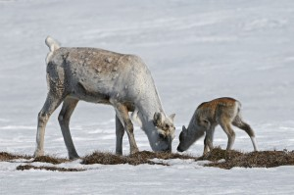 | 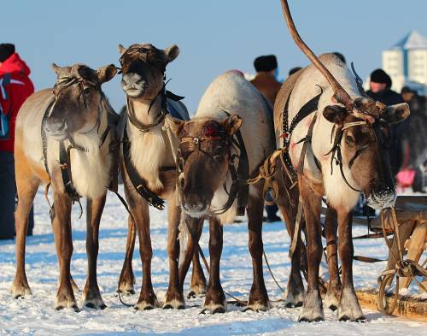
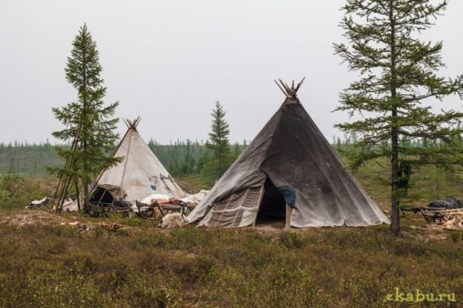 | 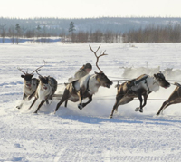

Занятия и быт ненцев - санный способ езды на оленях.
Упряжь изготовляют из кожи оленя или морского зайца.
В грузовые нарты запрягают по два оленя, а из пяти-шести грузовых нарт составляют караван (аргищ), привязывая оленей цепочками или ремнями к передней нарте. Каждый аргиш ведет седок на легковой нарте, часто это бывают девочки-подростки, а рядом - мужчины на легковых упряжках гонят стадо.
Чтобы выловить с помощью аркана нужных животных, делают специальный загон (кораль), используя для этого нарты. Олень питается мхом - ягелем. По мере истощения кормовых запасов приходится менять пастбища. С оленьим стадом кочуют и пастухи с семьями.
При каждой перекочевке чум разбирают, покрышки, постели, шесты, посуду складывают на специальные сани.
Выделкой шкур оленей и пушных зверей, пошивом одежды, сумок, покрышек чума занимаются женщины.

- Закрепление изученного
- На какую глубину северный олень зимой раскапывает снег, что бы добыть себе пропитание? (на 80 см.)
- Как называются рога северного оленя и где их используют? (панты, в медицине)
- Как называется самка сев. оленя (важенка)
- Как называется одежда из шкур оленя?
- Как называется обувь, которую носят ханты?
- Чем накрывают чум?

Физминутка

Раз, два – выше голова,
Три, четыре – руки шире,
Пять, шесть – тихо сесть,
Раз – согнуться, разогнуться,
Два – нагнуться, потянуться,
Три – в ладоши три хлопка,
Головою три кивка.
На четыре – руки шире,
Пять, шесть – тихо сесть,
Семь, восемь – лень отбросим.
- Практическая работа

Ребята вам сейчас предстоит сконструировать оленя из деталей ЛЕГО, только собирать оленя вы будете не по схеме, как вы привыкли, а по уже собранному образцу, смотрим на картинку на экране и собираем.

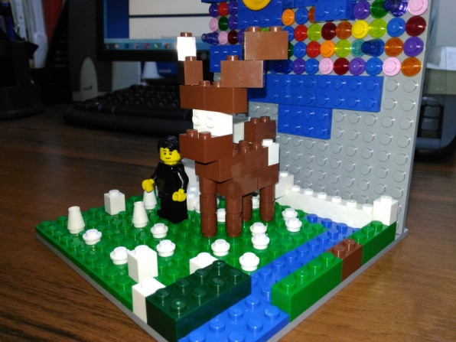

В конце занятия мы попробуем собрать инсталляцию, выставим все работы на приготовленное «пастбище» и дадим ей название.

- Подведение итогов. Рефлексия
(при необходимости помогаю детям)
Давайте еще раз повторим, что получают коренные народы Севера от домашних животных в частности от оленя.
- Шкура для изготовления покрышек чума, одежды, обуви и предметов быта
- Мясо для питания
- Средство передвижения
- Кости для изготовления костяных деталей, иголок и поделок из костей
- Сухожилия для изготовления ниток
- Перья для изготовления оснастки для стрел

Вывод: жизнь северных народов очень сильно зависит от оленей. Оленье стадо - это сама тундра, пришедшая в движение. С оленем связана вся жизнь ханта. Олень - надёжный и верный друг, помогающий кочевьях. Олень - это и источник жизни, дающий мясо и шкуры, которыми утепляется чум, из шкур шьют одежды, а мужчины делают арканы, даже нитки для шитья выделываются из оленьих сухожилий. Олень олицетворяет силу и выносливость - качества, которые ненцы особенно ценят в людях. Оленёнком называет ребёнка мать, Олень - любимый персонаж северных сказок. Так, тундра, чум, олень сливаются в единый образ Родины.
Как вы сегодня убедились, данная модель оленя не так сложна в конструировании. Достаточно выполнять все по некоторым правилам соединения ЛЕГО-деталей и проявить фантазию, а при желании можно создать небольшое поселение хантов и пастбище, на котором будут пастись олени!
Применяйте свои знания умения и фантазию в свободное время и познавайте окружающий вас мир. Спасибо за занятие!

